花蓮縣立南平中學
107學年度「環境教育暨高關懷課程-池南森林遊樂區」成果彙整
一、辦理時間：
（一） 107 年 6 月 13 日（星期 三 ） 下 午12 時 0 分至16時 0 分
二、辦理地點：池南森林遊樂區
三、服務單位：池南自然教育中心
四、參加教師人數： 18 人。
參加學生人數： 25 人。
五、活動照片：
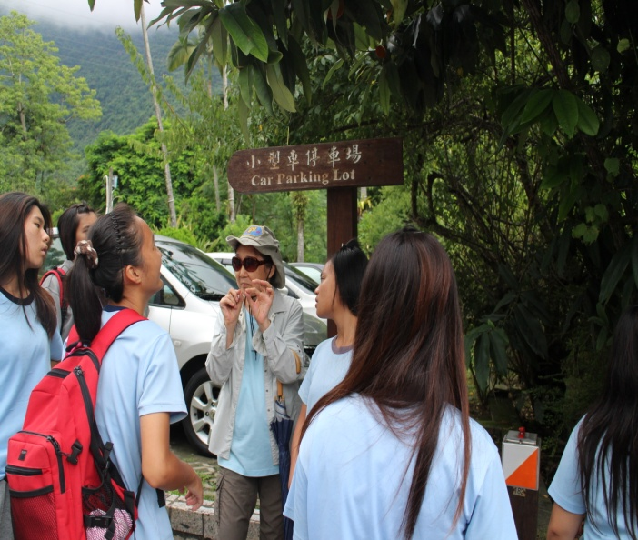 | 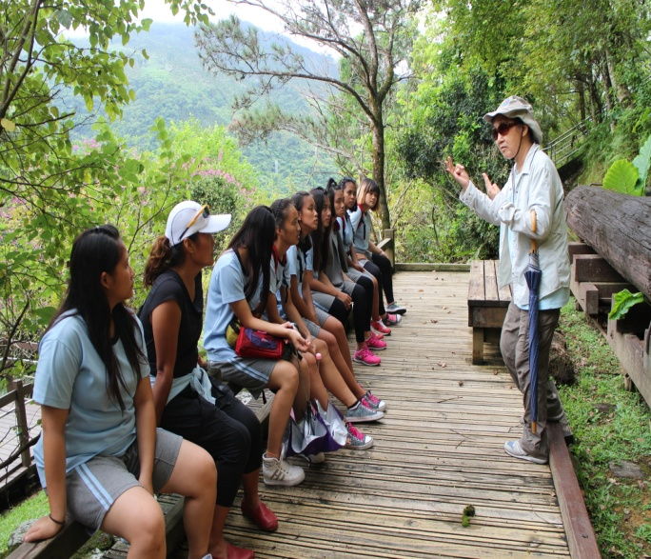
說明:自然環境樹種介紹。 | 說明:自然環境樹種介紹。
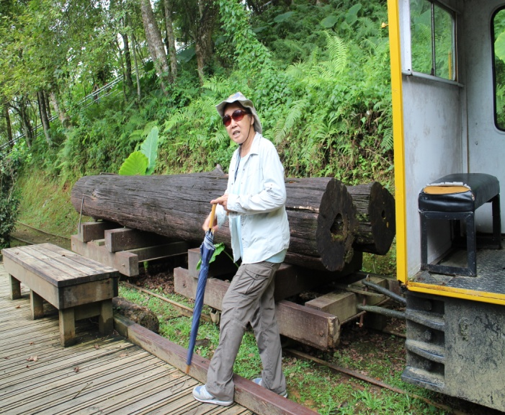 | 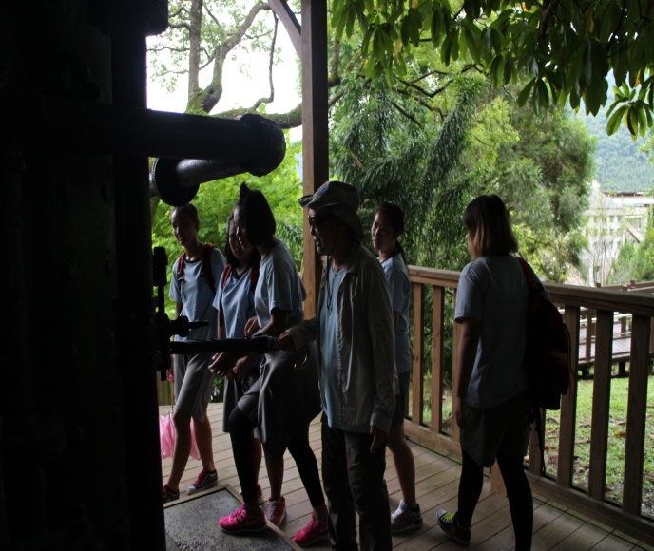
說明:伐木歷史介紹。 | 說明:參觀伐木使用工具。
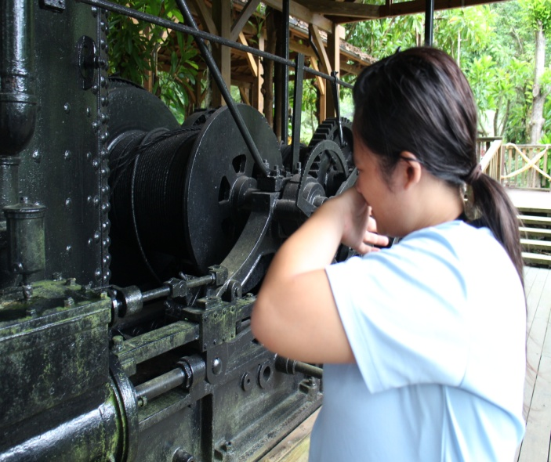 | 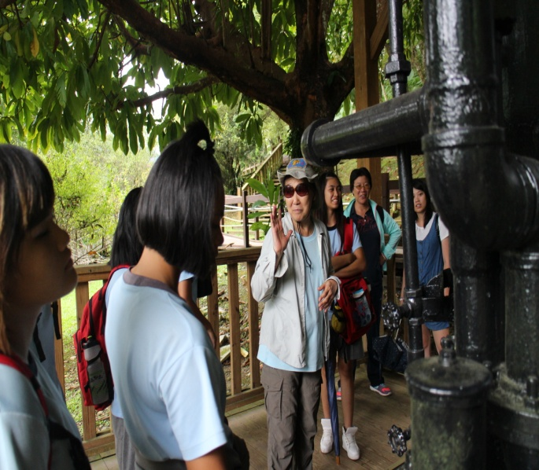
說明:參觀伐木使用工具。 | 說明:參觀伐木使用工具。

